5. Abort i USA. Pro-life eller Pro-choice
5.2 Roe vs. Wade i 1973
I juni 1969 opdagede Norma Leah McCorvey, at hun var gravid med sit tredje barn. Hun besluttede at få foretaget en abort, men delstaten Texas tillod kun abort i tilfælde af voldtægt eller incest, og derfor valgte McCorvey at beholde fosteret og føde barnet.
Selvom McCorvey blev glad for sit barn, udviklede det sig til den meget kendte retssag i Den amerikanske Højesteret, hvor to advokater lagde sag an mod Texas på vegne af McCorvey, fordi Texas forhindrede McCorvey i at vælge en abort. Advokaterne førte McCorveys sag under pseudonymet Jane Roe, mens den advokat, der forsvarede Texas, hed Henry Wade. Derfor kendes retssagen som Roe vs. Wade.
Retssagen sluttede i 1973 med, at Højesteret afgjorde, at Texas ikke kunne forhindre McCorvey i at få en abort, bl.a. fordi abort blev anset for at være et privat anliggende, der ikke vedrørte delstaten. Texas kunne derfor ikke afgøre, hvorvidt McCorvey eller andre kvinder i USA kunne vælge at få en abort. Abort er altså – ifølge Højesteret i 1973 – personens eget frie valg, og den personlige frihed er en grundlæggende rettighed, der står i den amerikanske forfatning.
Højesteretsdommen betød, at de 50 amerikanske delstater ikke kunne blande sig i eller forhindre muligheder for at få en abort, åbne en abortklinik eller købe og sælge fortrydelsespiller på et apotek i USA. Men sådan skulle det ikke blive ved med at være i USA, for da Donald Trump vandt præsidentvalget i 2016, fik USA en erklæret abortmodstander i Det Hvide Hus.
Abort i USA under Roe vs. Wade
Roe vs. Wade-kendelsen betød i praksis, at USA's Højesteret havde tildelt en rettighed til de amerikanske kvinder, som politikerne i en lang række Republikanske stater var imod. Derfor opstod der i de 50 år, Roe vs. Wade var i kraft, en situation, hvor politikere i stater med stærk abortmodstand havde et behov for at signalere politisk modstand mod Højesterets beslutning. Det så man fx tydeligt i de 13 stater, der havde såkaldte trigger laws mod abort, det vil sige love, der trådte i kraft det øjeblik, Roe vs. Wade blev afskaffet. Et andet eksempel på lovgivning, der skulle signalere modstand mod Højesteretsdommen, fandt man i Texas, hvor abort godt nok var lovligt, som den amerikanske Højesteret havde foreskrevet, men hvor politikerne i Texas' parlament havde besværliggjort adgangen til abort ved at kræve:
- 4 lægekonsultationer inden adgang til medicinsk abort.
- En ultralydsscanning – hvor den abortsøgende kvinde var pålagt til at se billeder af fosteret og modtage en 10 min. lang forklaring fra lægen.
- Tvungen rådgivning, inden der kan bevilges abort. Rådgivningen skulle bl.a. indeholde oplysninger om, at fosteret kan føle smerte, samt (påstået) sammenhæng mellem abort og brystkræft (begge dele er ifølge ledende forskere stærkt tvivlsomt).
- 3.500 kr. i egenbetaling for selve aborten.
- Krav om selvstændig afholdelse af udgifter til lægebesøg samt tabt arbejdsfortjeneste.
- Kriminalisering af at yde tilskud – både for offentlige og private.
- Forbud mod inklusion af abort i sygeforsikringer.
Trumps udnævnelse af tre højesteretsdommere
Donald Trump var præsident i USA fra 2016 til 2020. Som præsident havde Trump magten til at udnævne højesteretsdommere, og det har fået en meget afgørende betydning for abortreglerne i USA. Der er ni højesteretsdommere i Den amerikanske Højesteret. Dommerne sidder i Højesteret på livstid, så derfor er det sjældent, at der bliver udskiftet en højesteretsdommer.
Trump fik mulighed for at udnævne hele tre højesteretsdommere, og han udnævnte tre dommere, som har en mere konservativ tilgang end de tre højesteretsdommere, som gik på pension. Før Trump blev præsident, var der et flertal af dommere, som gik ind for fri abort i USA. Men med Trumps tre udnævnelser skiftede det flertal til, at der i 2022 var seks dommere, som alle var mere skeptiske over for retten til fri abort. Altså kan man sige, at Trumps udnævnelser af præcis disse tre dommere havde en politisk betydning, og som vi nu skal se, var det afgørende for Højesterets afgørelse den 24. juni 2022, hvor mange millioner amerikanske kvinders muligheder for at få en abort blev forandret.
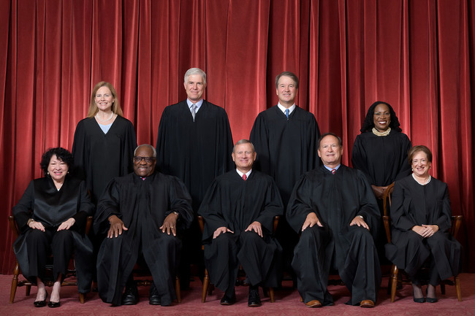
Første række, venstre til højre: Sonia Sotomayor (udnævnt af Obama i 2009), Clarence Thomas (udnævnt af Bush i 1991), John G. Roberts (udnævnt af Bush i 2005), Samuel A. Alito (udnævnt af Bush i 2006), Elena Kagan (udnævnt af Obama i 2010).
Bagerste række, venstre til højre: Amy Coney Barrett (udnævnt af Trump i 2020), Neil M. Gorsuch (udnævnt af Trump i 2017), Brett M. Kavanaugh (udnævnt af Trump i 2018) og Ketanji Brown Jackson (udnævnt af Biden i 2022).
Foto: Fred Schilling, Public domain, via Wikimedia Commons. Collection of the Supreme Court of the United States.
5.3 Højesteret i 2022: Abort er et anliggende for delstaterne – ikke en rettighed
Den 24. juni 2022 besluttede Den amerikanske Højesteret, at den amerikanske forfatning ikke giver amerikanske kvinder ret til fri abort. Det har ændret på abortmulighederne for millioner af amerikanske kvinder. I nogle af delstaterne er det endda ulovligt at få en abort i tilfælde af incest eller voldtægt.
Højesterets afgørelse i Roe vs. Wade i 1973 blev dermed underkendt. Det skete, fordi Højesteret i 2022 ikke mente, at den amerikanske forfatning giver kvinder ret til abort. Højesteret ændrede på den måde sin fortolkning af, hvorvidt abort er et område, der kan ses som en rettighed, som er beskyttet af Forfatningen.
Efter den 24. juni 2022 blev abort et spørgsmål, der igen skal afgøres i delstaterne, i delstaternes parlamenter og ved folkeafstemninger i delstaterne. Med andre ord er abort gået fra at være en forfatningssikret rettighed til at være et spørgsmål, der skal afgøres af demokratiske flertalsbeslutninger i delstatsparlamenterne. Abortlovene er derfor helt forskellige fra delstat til delstat, og retten til abort gælder altså ikke alle amerikanske kvinder.
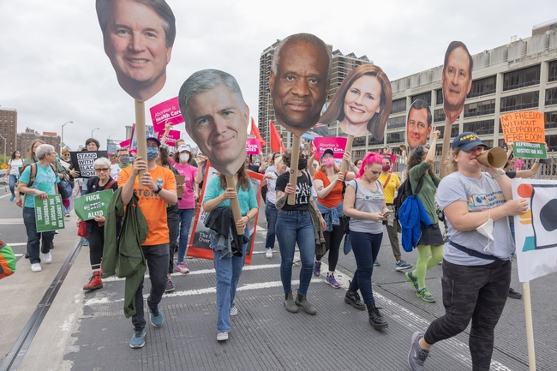
Tilhængere af fri abort i New York maj 2022 med plakater af de fem højesteretsdommere, der stemte imod Roe vs. Wade.
Foto: Shutterstock.com/Ben Von Klemperer
Højesterets magt: styrkelse af delstaterne, svækkelse af føderationen
Højesteret spiller en aktiv rolle i amerikansk politik, og som vi har set, en aktiv rolle i, hvordan reglerne er for abort i USA. Højesteret holder ikke bare øje med præsidenten og Kongressen og sikrer en høj grad af demokratisk kontrol. Højesteret tager også beslutninger, som har stor betydning for amerikanernes hverdag.
For det første viser Højesteret med beslutningen den 24. juni 2022 en mere konservativ tilgang til værdipolitiske spørgsmål. Trump nåede at udnævne tre højesteretsdommere, og det har haft betydning i abortspørgsmålet, også efter Trump gik af som præsident.
For det andet viser Højesteret med afgørelsen den 24. juni 2022, at den er orienteret i retning af at give delstaterne mere indflydelse. I USA er der indimellem tvivl om, hvor en beslutning skal træffes. Er det i føderationen eller i delstaterne? Skal der være samme lov i alle delstater, eller skal delstaterne selv vedtage deres egen lovgivning i et demokratisk forum tættere på borgerne? Med Højesterets afgørelse den 24. juni 2022 kan delstaterne nu selv kan afgøre, hvilken abortlovgivning som skal gælde i delstaten, på samme måde som der er forskellige regler for skydevåben, dødsstraf og cannabis i forskellige delstater. Den 24. juni 2022 blev delstaterne på den måde styrket, mens USA som føderation er blevet svækket. Det betyder muligvis, at vi i fremtiden kan se lignende afgørelser, hvor delstaterne får mere magt, og flere beslutninger flyttes fra det føderale niveau til delstatsniveau i USA.
Forskellige abortregler i forskellige delstater
Hvad er konsekvenserne af, at abortspørgsmålet bliver lagt ud i delstaterne i USA? Kort sagt er det, at der er meget forskellige regler og muligheder, når det kommer til abort i USA. På den anden side er der en række delstater, der har meget friere abortlovgivning, end der fx er i Danmark, hvor der er fri abort til og med 12 ugers graviditet (ændres til 18 uger fra 2025). Nogle steder i USA er der mulighed for at få en abort i uge 22, 23 og endda 24 uge af en graviditet. Og i andre er det ikke lovligt at få en abort, medmindre kvindens liv er i fare. Altså er der heller ikke mulighed for at få en abort, hvis kvinden er mindreårig, offer for voldtægt eller incest. På den måde har Højesterets dom den 24. juni 2022 haft stor betydning for en række kvinder i USA, alt efter hvilken delstat de bor i.
Taylor Swift: “I'm absolutely terrified”
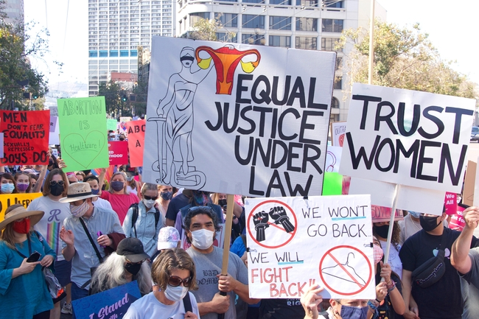
Foto: Shutterstock.com/Sheila Fitzgerald
Højesterets afgørelse fik Taylor Swift, Olivia Rodrigo, Kendrick Lamar, Billie Eilish, Michelle Obama og mange andre kendte amerikanere til at reagere med skarp kritik. Mange mente, at den betød en væsentlig forringelse af kvinders ret til selv at bestemme over deres egen krop og graviditet. Kritikken går på, at når Højesteret erklærer Roe vs. Wade for ugyldig og decentraliserer abortlove fra føderationen til delstaterne, så stiller det rigtig mange amerikanske kvinder dårligere. Mulighederne for abort bliver – som vi så med Kate Cox – besværliggjort. Cox havde dog mulighed for at tage til an anden stat og få en abort, men for mange andre kvinder kan det i praksis betyde, at de ikke har mulighed for at planlægge deres graviditet. Deres ret til at bestemme over egen krop går altså fra at være en universel menneskeret, hvor alle kvinder er sikret samme rettigheder, til at være et politisk spørgsmål, hvor kvinder har forskellige muligheder fra stat til stat.
5.4 Er amerikanerne pro-life eller pro-choice?
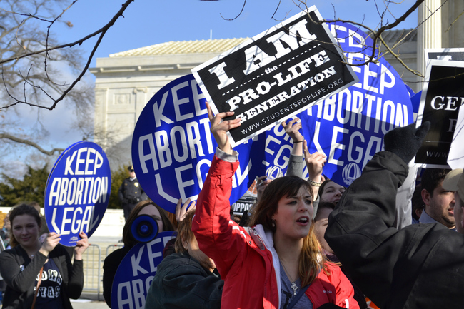
Foto: iStockphoto.com/DJMcCoy
Ikke kun kendisser reagerede på Højesterets afgørelse. Det har også sat tydelige spor i den amerikanske befolkning. Ifølge meningsmålinger fra PEW Research Center deler spørgsmålet om abort stadig den amerikanske befolkning i to næsten lige store grupper: 44% opfatter sig selv som pro-life og 52% sig som pro-choice. Men stemningen har ændret sig efter Højesterets afgørelse 24. juni 2022, hvor lidt flere amerikanere end tidligere er blevet pro-choice.
Meningsmålingerne har også spurgt ind til, hvorvidt abort skal være lovligt under særlige omstændigheder. Her svarer 51% af amerikanerne, at abort skal være lovligt under visse omstændigheder, og 34% svarer, at abort bør være lovligt under alle omstændigheder. Det tegner et billede af, at hele 85% amerikanerne generelt godt kan se abort som en legitim mulighed. Altså er der blot 13% konsekvente abortmodstandere, der mener, at abort bør være ulovligt under alle omstændigheder. Generelt tyder det altså på, at amerikanerne generelt er tilhængere af abort i en eller anden form, og noget tyder på, at der ikke er opbakning til den måde, Texas' lovgivning forhindrede Kate Cox i at få foretaget en abort, som vi startede med i dette kapitel.
Holdninger til abort, 1995-2024
- Spørgsmål: Mener du, at abort bør være lovlig under alle omstændigheder, lovlig i visse tilfælde eller ulovlig i alle tilfælde?
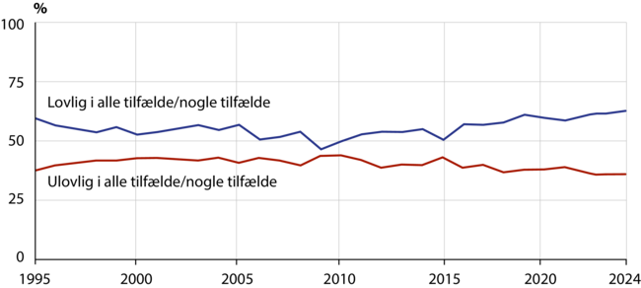
Kilde: PEW Research Center: Survey blandt voksne i USA fra 8-14 april 2024.
Note: Data efter 2019 er fra centrets online American Trends Panel, tidligere data er fra telefoninterviews. Data for 1995-2005 er fra ABC News/Washington Posts
Køn og alder spiller ind på holdningen til abort. Hvis vi starter med køn, tegner der sig et billede af, at lidt flere kvinder end mænd mener, at abort bør være lovlig under alle omstændigheder. Når vi inddeler amerikanerne i aldersgrupper, træder forskellene tydeligt frem. Unge er generelt tilhængere af fri abort i alle eller under de fleste omstændigheder. Tendensen er, at jo ældre man bliver, jo flere er skeptiske overfor fri abort. Dog skal det tilføjes, at der i alle aldersgrupper er en overvægt af amerikanere, som er tilhængere af fri abort i alle eller under de fleste omstændigheder.
Holdning til abort efter køn i procent, 2024
Køn | Lovlig i alle eller de fleste tilfælde | Ulovlig i alle eller de fleste tilfælde
Mænd | 61 | 38
Kvinder | 64 | 33
Kilde: PEW Resarch Center. Survey of U.S. adults conducted April 8-14, 2024.
Holdning til abort efter alder i procent, 2024
Alder | Lovlig i alle eller de fleste tilfælde | Ulovlig i alle eller de fleste tilfælde
18-29 år | 76 | 23
30-49 år | 61 | 37
50-64 år | 57 | 40
65+ | 59 | 39
Kilde: PEW Resarch Center. Survey of U.S. adults conducted April 8-14, 2024.
Partiernes og vælgernes holdninger til abort
De to store amerikanske partier deler sig normalt også i deres syn på abort. Republikanerne og mange republikanske politikere hælder i retning af et klart forbud mod abort, hvorimod Demokraterne og demokratiske politikere støtter kvinders ret til fri abort eller abort under visse omstændigheder. Som vi tidligere har set, er amerikanske politikere oftere end danske uenige med deres eget parti i politiske spørgsmål, og derfor er billedet mere mudret, også hvad angår abortspørgsmålet.
Holdninger til abort - organisationer og partier
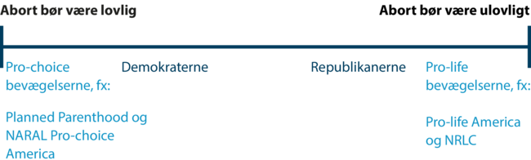
Selvom billedet også er mudret hos de amerikanske vælgere, kan vi skimte to grupper. En undersøgelse fra 2023 viste, at 84% af de demokratiske vælgere var tilhængere af kvinders ret til fri abort eller abort i visse tilfælde. Derimod havde kun 40% af de republikanske vælgere samme holdning.
En anden undersøgelse fra 2022 viste, at der var et flertal på 60% blandt de republikanske vælgere, der mente, at abort bør være ulovligt i alle eller de fleste tilfælde. Desuden er det ret tydeligt, at hvide evangelikale amerikanere adskiller sig fra andre religiøse grupper i USA, idet de generelt er modstandere af abort.
Organisationer: pro-life og pro-choice
I USA det ikke bare partier og befolkningen, der deltager i abortdebatten. Der er etablerede organisationer, som i en længere årrække har forsøgt at påvirke amerikanernes holdninger og politikernes beslutninger i retning af pro-life eller pro-choice. Disse organisationer kan ofte ses i gadebilledet, hvor pro-life bevægelser fx samles i stille bøn uden for lægeklinikker, der udfører aborter.
Organisationen Pro-life America har det erklærede mål at hjælpe mødre, redde babyer og sætte en stopper for abort. Organisationen argumenterer ud fra en evangelikal kristen synsvinkel for, at fostre også har retten til liv, og at det er Guds – og ikke menneskets – opgave at bestemme over liv og død.

Kilde: 5. Abort i USA. Pro-life eller Pro-choice | USA. Historie, samfund, religion

